第6讲 功 功率 动能定理

一、选择题(每小题6分,共48分)
1.图甲是滑道压力测试的示意图,光滑圆弧轨道与光滑斜面相切,圆弧轨道底部P处安装一个压力传感器,其示数F表示该处所受压力的大小,某滑块从斜面上不同高度h处由静止下滑,表示压力F和高度h关系的F-h图像如图乙所示,则光滑圆弧轨道的半径R的大小是( )
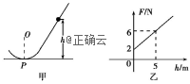
A.5 m B.2 m C.0.8 m D.2.5 m
2.(2018天津理综,2,6分)滑雪运动深受人民群众喜爱。某滑雪运动员(可视为质点)由坡道进入竖直面内的圆弧形滑道AB,从滑道的A点滑行到最低点B的过程中,由于摩擦力的存在,运动员的速率不变,则运动员沿AB下滑过程中( )
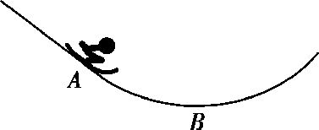
A.所受合外力始终为零
B.所受摩擦力大小不变
C.合外力做功一定为零
D.机械能始终保持不变
3.中车青岛四方机车厂,试验出速度高达605公里每小时的高速列车。已知列车运行时的阻力包括车轮与轨道摩擦的机械阻力和车辆受到的空气阻力,若认为机械阻力恒定,空气阻力和列车运行速度的平方成正比,当列车以200公里每小时的速度行驶时,空气阻力占总阻力的70%,此时列车功率为1 000 kW,则高速列车以600公里每小时的速度行驶时的功率大约是( )
A.10 000 kW B.20 000 kW
C.30 000 kW D.40 000 kW
4.(2018江苏单科,7,4分)(多选)如图所示,轻质弹簧一端固定,另一端连接一小物块,O点为弹簧在原长时物块的位置。物块由A点静止释放,沿粗糙程度相同的水平面向右运动,最远到达B点。在从A到B的过程中,物块( )
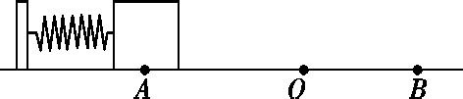
A.加速度先减小后增大
B.经过O点时的速度最大
C.所受弹簧弹力始终做正功
D.所受弹簧弹力做的功等于克服摩擦力做的功
5.(2018山西太原一模)如图所示,两个人利用机械装置提升相同的重物。已知重物匀速上升,相同的时间内两重物提升的高度相同。不考虑绳、滑轮的质量及摩擦,在重物上升的过程中人拉力的作用点保持不变,(θ一直小于30°)则( )
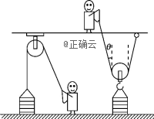
A.站在地面的人比站在二楼的人省力
B.站在地面的人对绳的拉力越来越大
C.站在二楼的人对绳的拉力越来越大
D.同一时刻,二楼的人对绳拉力的功率小于地面的人对绳拉力的功率
6.(2018江苏清江中学模拟)(多选)如图甲所示,用竖直向上的力F拉静止在水平地面上的一物体,物体在向上运动的过程中,其机械能E与位移x的关系如图乙,其中AB为曲线,其余部分为直线,下列说法正确的是( )
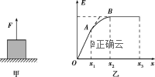
A.0~x₁过程中,物体所受拉力不变
B.x₁~x₂过程中,物体的加速度先减小后增大
C.0~x₃过程中,物体的动能先增大后减小
D.0~x₂过程中,物体克服重力做功的功率一直增大
7.(2018湖北八校二联)如图,小球甲从A点水平抛出,同时将小球乙从B点自由释放,两小球先后经过C点时速度大小相等,方向夹角为30°,已知B、C高度差为h,两小球质量相等,不计空气阻力,由以上条件可知( )
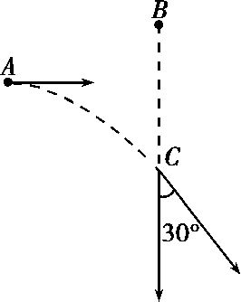
A.小球甲做平抛运动的初速度大小为2
B.甲、乙两小球到达C点所用时间之比为1∶
C.A、B两点高度差为
D.两小球在C点时重力的瞬时功率大小相等
8.(2018福建泉州检测)(多选)如图甲所示,长为l、倾角为α的斜面固定在水平地面上,一质量为m的物块从斜面顶端由静止释放并沿斜面向下滑动。已知物块与斜面间的动摩擦因数μ与下滑距离x的变化图像如图乙所示,则( )
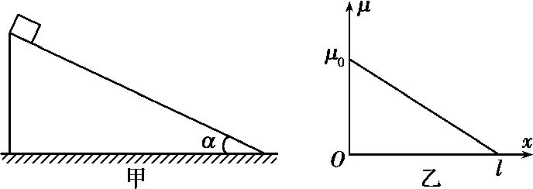
A.μ₀>tan α
B.物块下滑的加速度逐渐增大
C.物块下滑到斜面底端的过程克服摩擦力做功为μ₀mgl cos α
D.物块下滑到底端时的速度大小为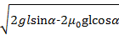

二、非选择题(共22分)
9.(2018湖北四地七校联盟联考)(10分)如图所示,底端切线水平且竖直放置的光滑圆轨道的半径为R=2 m,其轨道底端P距地面的高度为h=5 m,P与右侧竖直墙的距离为L=1.8 m,Q为圆弧轨道上的一点,它与圆心O的连线OQ与竖直方向的夹角为53°。现将一质量为m=100 g、可视为质点的小球从Q点由静止释放,重力加速度g=10 m/s²,不计空气阻力。(sin 53°=0.8,cos 53°=0.6)试求:
(1)小球运动到P点时对轨道的压力多大;
(2)若小球每次和竖直墙壁的碰撞均是弹性碰撞,则小球的最终落地点离右侧墙角B点的距离。(小球和地面碰撞后不再弹起)
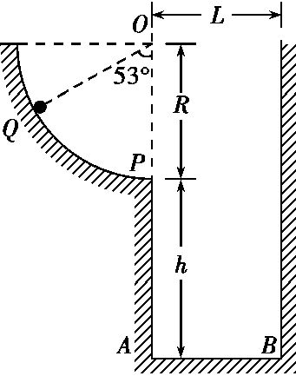

10.(12分)如图所示,传送带A、B之间的距离为L=3.2 m,与水平面间夹角θ=37°,传送带沿顺时针方向转动,速度恒为v=2 m/s,在上端A点无初速度放置一个质量为m=1 kg、可视为质点的金属块,它与传送带间的动摩擦因数为μ=0.5,金属块滑离传送带后,经过弯道,沿半径R=0.4 m的光滑圆轨道做圆周运动,刚好能通过最高点E,已知B、D两点的高度差为h=0.5 m(取g=10 m/s²,sin 37°=0.6,cos 37°=0.8)。求:
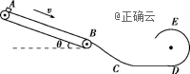
(1)金属块经过D点时的速度大小;
(2)金属块在BCD弯道上克服摩擦力做的功。

答案精解精析
一、选择题
1.A 由机械能守恒得mgh=mv²,在最低点,由牛顿第二定律得F-mg=,所以F=mg+h,根据图像可知,重力G=mg=2 N,= N/m=0.8 N/m,则光滑圆弧轨道的半径R=5 m,故A正确,B、C、D错误。
2.C 本题考查匀速圆周运动中的受力分析、滑动摩擦力的决定因素、动能定理和功能关系。由于运动员在竖直面内的圆弧形滑道上运动时速率不变,故做匀速圆周运动,所受的合外力提供向心力,因此合外力不为零,选项A错误;运动员下滑过程中受到重力、滑道支撑力和滑动摩擦力,运动员从A到B的过程中,重力沿滑道切线方向的力逐渐变小,运动员的速率不变,则运动员沿滑道切线方向的合外力始终为零,故其所受摩擦力逐渐减小,选项B错误;由动能定理知,合外力做的功等于动能的变化量,因速率不变,则动能不变,故合外力做功为零,选项C正确;机械能的改变量等于摩擦力做的功,故机械能减少,选项D错误。
3.B 当车速为200 km/h时,功率P=Fv=fv,解得f=,故f_{机}=30%f,f_{阻}=kv²,当列车速度达到600 km/h,P'=(f_{机}+kv'²)v',联立解得P'≈20 000 kW,B正确。
4.AD 本题考查牛顿第二定律的应用、动能定理。对物块受力分析,当弹簧处于压缩状态时,由牛顿第二定律可得kx-f=ma,x减小,a减小,当a=0时,物块速度最大,此时,物块在O点左侧,选项B错误;从加速度a=0处到O点过程,由牛顿第二定律得f-kx=ma,x减小,a增大,当弹簧处于伸长状态时,由牛顿第二定律可得kx+f=ma,x增大,a继续增大,可知物块的加速度先减小后增大,选项A正确;物块所受弹簧的弹力对物块先做正功,后做负功,选项C错误;从A到B的过程,由动能定理可得W_{弹}-W_{f}=0,选项D正确。
5.C 设重物的质量为m,地面上的人对绳的拉力F_{T}=mg恒定不变;站在二楼的人对绳的拉力F_{T}'=,重物匀速上升过程中θ越来越大,cos θ越来越小,则F_{T}'越来越大,B项错误,C项正确。因θ一直小于30°,则1>cos θ>,则mg>F_{T}'>mg,而F_{T}=mg,则站在地面的人比站在二楼的人费力,所以A项错误。人对绳拉力做的功等于克服重物重力做的功,两重物质量相同,上升高度相同,所用时间相同,克服重力做功的功率相同,故D错误。
6.ABC 物体的重力势能E_{p}=mgx,由动能定理可得,物体的动能E_{k}=Fx-mgx,物体的机械能E=E_{p}+E_{k}=mgx+Fx-mgx=Fx,即图线的斜率表示F。0~x₁过程中斜率不变,故物体所受拉力不变,A正确;x₁~x₂过程中,斜率变小直至为0,故拉力逐渐减小直至为0,则物体的加速度先减小后反向增大,B正确;由前面分析知,物体先向上匀加速,然后做加速度逐渐减小的加速运动,再做加速度逐渐增大的减速运动,即0~x₃过程中,物体的速度先增大后减小,即动能先增大后减小,C正确;0~x₂过程中,物体速度先增大后减小,则克服重力做功的功率先增大后减小,D错误。
7.C 甲、乙两球经过C点的速度v_{甲}=v_{乙}=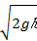,甲球平抛的初速度v_{甲x}=v_{甲} sin 30°=,故A错误;甲球经过C点时竖直方向的速度v_{甲y}=v_{甲} cos 30°=,运动时间t_{甲}==,乙球运动时间t_{乙}=,则t_{甲}∶t_{乙}=∶2,故B项错误;A、B两点的高度差Δh=g-g=,故C项正确;甲和乙两球在C点时重力的瞬时功率分别为P_{甲}=mgv_{甲y}=mg,P_{乙}=mgv_{乙}=mg,故D项错误。
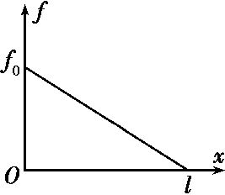
8.BC 物块在斜面顶端静止释放能够下滑,应满足mg sin α>μ₀mg cos α,即μ₀<tan α,故A选项错误;根据牛顿第二定律有mg sin α-μmg cos α=ma,得a=g sin α-μg cos α,可知物块下滑过程中随着μ的减小,a在增大,故B选项正确;摩擦力f=μmg cos α=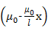mg cos α(0≤x≤l),可知f与x成线性关系,如图所示,其中f₀=μ₀mg cos α,则物块下滑到斜面底端的过程克服摩擦力做功W_{f}=l=μ₀mgl cos α,故C选项正确;由动能定理有mgl sin α-μ₀mgl cos α=mv²,得v=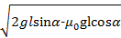,故D选项错误。
二、非选择题
9.答案 (1)1.8 N (2)1.4 m
解析 (1)小球由Q到P的过程,由动能定理得:
mgR(1-cos 53°)=mv²
在P点小球所受的支持力为F,由牛顿第二定律有:
F-mg=
解得F=1.8 N
根据牛顿第三定律知,在P点小球对轨道的压力大小F'=F=1.8 N
(2)小球到达P点时速度的大小为v,解得v=4 m/s
若右侧无墙壁,则小球做平抛运动的时间t=
小球做平抛运动的射程x=vt=4 m
由弹性碰撞和对称性知,小球和左右两侧竖直墙壁各碰一次后,落到地面上,落点与B点相距s=L-(x-2L)=1.4 m
10.答案 (1)2 m/s (2)3 J
解析 (1)金属块恰好通过最高点E,由牛顿第二定律有
mg=m
从D到E过程中,由动能定理得
-mg·2R=m-m
解得v_{D}=2 m/s
(2)金属块刚刚放上时,由牛顿第二定律有
mg sin θ+μmg cos θ=ma₁
解得a₁=10 m/s²
设经过位移x₁达到共同速度,则v²=2ax₁
解得x₁=0.2 m<3.2 m
继续加速过程中,由牛顿第二定律有
mg sin θ-μmg cos θ=ma₂
解得a₂=2 m/s²
x₂=L-x₁=3 m
-v²=2a₂x₂

解得v_{B}=4 m/s
从B到D过程中,由动能定理得
mgh-W=m-m
解得W=3 J

